Домашняя работа №7

Выполнил:

Сарнавский Алексей

Текст задания

1. Подключить репозиторий с nginx любым удобным способом, установить nginx и потом удалить nginx, используя утилиту dpkg.

2. Установить пакет на свой выбор, используя snap.

3. Настроить iptables: разрешить подключения только на 22-й и 80-й порты.

4. \* Настроить проброс портов локально с порта 80 на порт 8080.

Решение

Задание №1

Доказательство того, что nginx установлен.

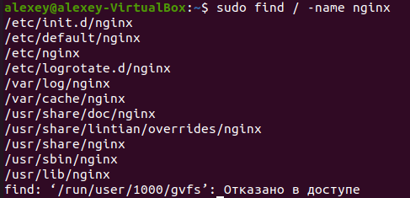

Но, к сожалению, я столкнулся с проблемой, что он не работает, по причине того, что:

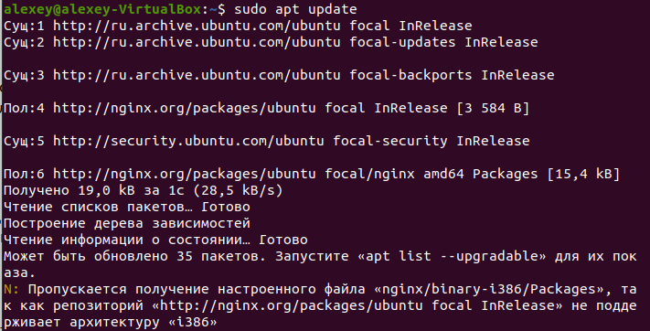

Удаление nginx с помощью dpkg.

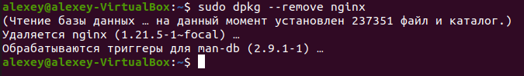

Задание №2

Установил с помощью snap консольный браузер Links.

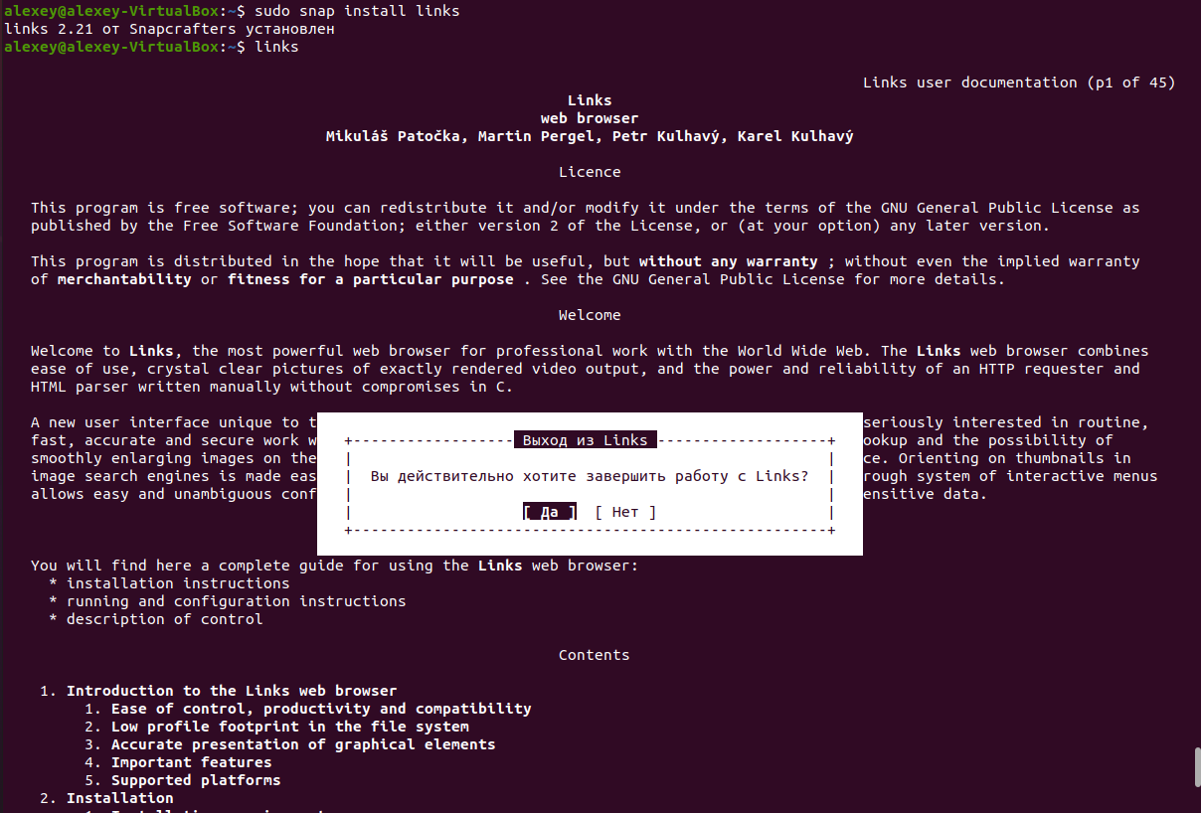

Задание №3

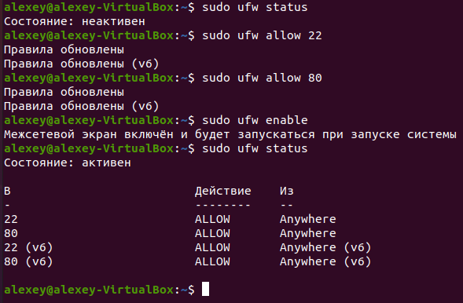

Задание №4

